# http://img.espicture.ru/11/detskie-kartinki--na-temu-sport-detskie-5.jpgМуниципальное бюджетное дошкольное образовательное учреждение детский сад комбинированного вида №3 «Ручеек»

**Детско-творческий**

**проект**

**«Я здоровым быть хочу!»**

**(с использованием здоровьесберегающих технологий)**

**выполнили воспитатели:**

**Фадеева И.Е. Аксенова Е.А**

**Инструктор по физической культуре - Лепешова Ю.Д.**

**Старший воспитатель- Сергеева М.А.**

**Городской округ город Выкса - 2015 г.**

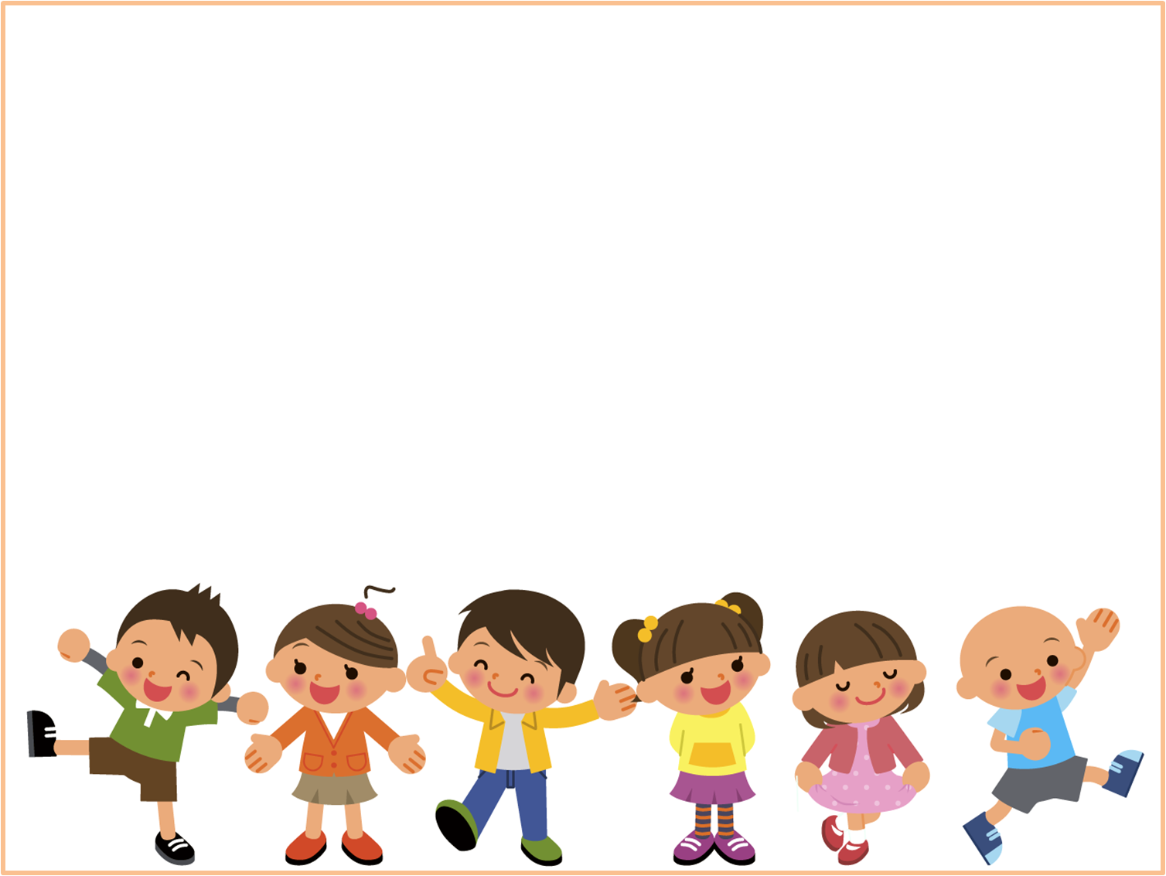***Паспорт проекта:***

**По доминирующей в проекте деятельности:** ***информационно-творческий, социальный***

**По числу участников проекта:** ***дети 6-7 лет, родители, педагоги, инструктор по физической культуре - Лепешова Ю.Д.; старший воспитатель-Сергеева М.А.***

**По времени проведения:** ***краткосрочный (3недели) с 9ноября по***

***30 ноября***

**По характеру контактов:** ***семья, в рамках ДОУ, социум - Детский центр «Радуга, встреча с интересными людьми - тренер спортивной школы по футболу, Совет молодых семей г.Выкса.***

**По характеру участия ребенка в проекте:** ***участник от зарождения идеи до получения результата.***

***АКТУАЛЬНОСТЬ:***

***Здоровье ребенка превыше всего,   
Богатство земли не заменит его,  
Здоровье не купишь, никто не продаст,  
Его берегите, как сердце, как глаз.                                                                                Ж. Жабаев.***

***Одна из основных задач ФГОС ДО - охрана и укрепление физического и психического здоровья детей, в том числе их эмоционального благополучия. Вопросы формирования у дошкольников основ здорового образа жизни, потребности в ежедневной двигательной деятельности отражены во всех ныне действующих программах воспитания и обучения. Наряду с работой по закаливанию, формированию культурно-гигиенических навыков и основных движений в этих программах ставится задача обучения ребенка заботе о своем здоровье и безопасности. Современное состояние общества, высочайшие темпы его развития представляют все новые, более высокие требования к человеку и его здоровью. «Здоровье — это вершина, которую должен каждый покорить сам» — так гласит восточная мудрость. Наша задача, как педагогов — научить детей покорять эту вершину.***

***Чтобы жить в нашем мире, человек должен иметь контроль над собой: над своим телом, душой, умом. С сильным умом, в сильном теле можно добиться любых успехов, любых высот.***

***Обсуждая с детьми, на утреннем «Круге друзей», тему предстоящей недели: «Продукты питания» и важное событие в жизни группы - участие семьи Зверевых в спортивных соревнованиях «Мама, папа я - спортивная семья», у них возник ряд вопросов: «Почему продукты бывают вредными и полезными?», «Зачем вредные продукты продают в магазине?», «Что значит здоровый образ жизни?» и пр.***

***Возникла проблема:*** ***Как не только грамотно донести, что такое ЗОЖ, но и заинтересовать детей и родителей в понимании необходимости заботиться о своём здоровье, беречь его, вести здоровый образ жизни? Решением данной проблемы и стал детско-творческий проект с участием родителей:***

***«Я здоровым быть хочу!»***

***Цель проекта:*** ***создание устойчивой положительной мотивации детей к сохранению и укреплению собственного здоровья,***  ***через формирование у них двигательных навыков, знаний и ценностей здорового образа жизни.***

***Задачи:***

* ***Расширение знаний детей о здоровье как о главной ценности жизни, продуктах здорового и нездорового питания.***
* ***Формирование знаний об организме человека, о влиянии движений на функционирование органов и систем;***
* ***Формирование потребности в физических упражнениях и подвижных играх; поддерживание интереса к занятиям спортом;***
* ***Привлечение родителей, социум к активному участию в воспитательном процессе по формированию здорового образа жизни детей;***
* ***Воспитание у детей самоуважения, чувство социальной значимости, самоутверждения в своей неповторимости, индивидуальности в глазах сверстников и взрослых;***
* ***Воспитание у всех участников проекта активной жизненной позиции, направленной на сохранение и укрепление собственного здоровья, создание условий для поддержания этой позиции;***
* ***Развитие познавательных способностей, творческого воображения, коммуникативных навыков.***

***Ожидаемые результаты по проекту:***

***Для детей:***

* ***Расширение у детей представления о здоровье и способах его сохранения;***
* ***Увеличение запаса валеологических представлений, познавательных и коммуникативных умений дошкольников по теме проекта;***
* ***Повышение интереса детей к физическим упражнениям и спорту;***
* ***Обогащение социального опыта дошкольников, расширение кругозора;***
* ***Участие в физкультурно-оздоровительных мероприятиях в ДОУ и городе.***

***Для родителей:***

* ***Повышение  заинтересованности родителей в ведении здорового образа жизни своего и ребёнка***

### *Освоение родителями физических упражнений,   для формирования практических умений в области физического воспитания своего ребенка.*

### *Активное участие родителей совместно с детьми в физкультурно-оздоровительных мероприятиях в ДОУ и городе.*

***ЭТАПЫ ПРОЕКТА***

**I Этап - предварительный:**

**Модель " трёх" вопросов"**

***Важно было установить на момент начала работы, какие знания имеются у детей, что их интересует, где можно им пополнить недостающие сведения. Удачным приёмом послужила "Модель трёх вопросов".***

|  |  |  |
| --- | --- | --- |
| Что мы знаем? | Что хотим узнать? | Что сделать, чтобы узнать? |
| *Чтобы не болеть, нужно заниматься спортом.*  *Женя Г.*  *Каждое утро надо чистить зубы, делать утреннюю гимнастику.*  *Савелий Г.*  *Нельзя есть чипсы, жвачку, пить газировку, а больше есть фруктов.*  *Оля Д.* | ***Что значит здоровый образ жизни?***  ***Матвей Ш.***  ***Почему продукты бывают полезные и неполезные?***  ***Ксюша К.***  ***Что будет, если люди не будут заниматься спортом?***  ***Лиза Ч.*** | ***Прочитать в книгах. Посмотреть в интернете.***  ***Никита Е.***  ***Спросить у родителей.***  ***Даша С.***  ***Пригласить рассказать о спорте инструктора по физической культуре, тренера.***  ***Клим К.*** |

**

* ***Информация для родителей о предстоящем проекте, привлечение их к участию в проекте.***
* ***Разработка плана мероприятий по теме проекта совместно с инструктором по физической культуре, старшим воспитателем ДОУ.***
* ***Подбор художественной литературы для чтения, презентации, конспектов НОД, бесед, консультаций для родителей.***
* ***Подбор наглядно – информационного материала для просмотра.***
* ***Подбор сюжетных картинок, фотографий, иллюстраций и музыкальных произведений.***
* 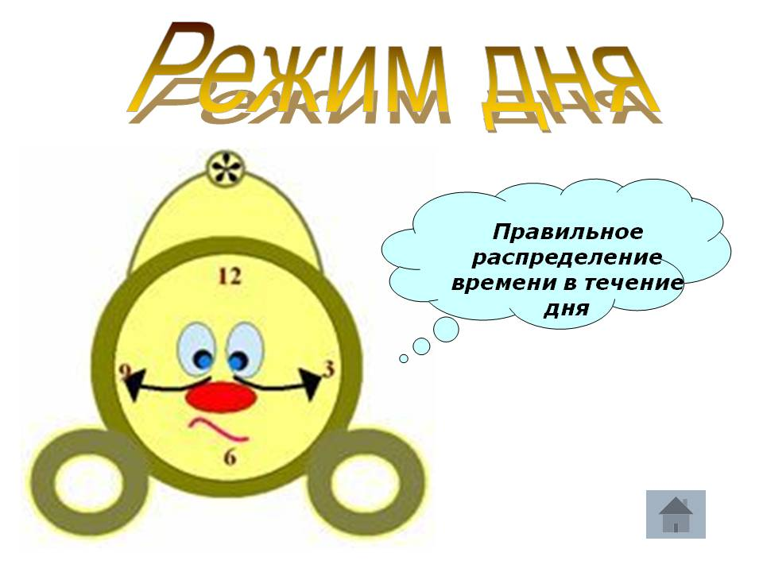***Работа с методическим материалом, литературой по данной теме.***

***II Этап «Практический»***

**План реализации проекта**

|  |
| --- |
| **1 неделя** |
| **Тема: «Неделя вкусной и здоровой пищи».**  **Цикл занятий и бесед:**  «Польза овощей и фруктов»,  «Витамины и здоровье»,  «Уроки правильного питания»  «Полезные вещества – что это?»  НОД «Вкусная здоровая пища»  **Презентация** «Вредные и полезные продукты».  **Рассматривание иллюстраций** по теме «Витамины»,  **Опыты и эксперименты:** «Угадай на вкус» (5-6 фруктов, овощей), «Что за кока-кола?».  **Пальчиковые игры*:*** «Фруктовая ладошка», «Ягоды», «Овощи».  **Чтение художественной литературы:** «Горшок каши» Б.Гримм, «Яблоко» В.Сутеев, «Слава хлебу!» С.Погореловский.«Пословицы и поговорки о еде».  **Сюжетно-ролевые игры:** «Кафе», «Столовая», «Продуктовый магазин»*.*  **Экскурсия на пищеблок детского сада**  **Изготовление книжек-малышек:** «Загадки о продуктах»  **Лепка из соленого теста: «**Овощи, фрукты - полезные продукты».  **Д/игры:** «Где найти витамины?», «Овощи в погреб», «Фрукты, ягоды в компот, джем», «Съедобное-несъедобное»  **Взаимодействие с родителями:**   * Объявление о начале реализации проекта. * Консультация для родителей: «Здоровое питание - здоровый ребенок» * Подбор фото и видео материалов по теме проекта.   **Социум:**  **Детский центр «Радуга-**показ спектакля |
| **Практический выход: выставка** «Овощи, фрукты - полезные продукты» **; Детский центр «Радуга»** - показ спектакля «Приключение зубной щетки». |

|  |
| --- |
| **http://nachalo4ka.ru/wp-content/uploads/2014/05/shablon-deti-prevyu-1.png 2 неделя** |
| **Тема: «Здоровье в порядке?- Спасибо зарядке!»**  **Цикл занятий и бесед:**  «Кто день начинает с зарядки, у того дела в порядке»,  «Я и моё здоровье»,  «Здоровое тело»  **НОД** с применение здоровьесберегающих технологий  «Правильная осанка»  « Изучи себя»  **Презентация:** «Я мое тело»  **Чтение литературных произведений** и научно-популярной литературы. (энциклопедия для детей «Почемучка»). С. Михалков «Прививка», пословицы, загадки.  **Изготовление атрибутов** к сюжетно-ролевым играм: «Больница», «Аптека»  **Д/игры: «** **Правильные картинки ( как беречь своё сердце )», «Видим, слышим, ощущаем», «Если ты заболел», «Живое — неживое»**  **Экскурсия** **в медицинский кабинет д./сада.**  **Составление кроссворда «Физкульт-ура!»**  **Рассказ инструктора по физической культуре** о различных видах гимнастик (пальчиковой, дыхательной, гимнастики для глаз, су-джок терапии)  **Изготовление из пластиковых бутылок** спортивного инвентаря (гантелей, пр.).  **П/игры** с изготовленными атрибутами.  **Игры с элементами психогимнастики:** «Пишущая машинка», «Четыре стихии», «Пожалуйста» и др.  **Взаимодействие с родителями:**   * Мастер – класс «Су- джок терапия»; * Изготовление спортивного инвентаря в уголок ФИЗО * Консультация «Пальчиковая гимнастика. Ее роль в формировании техники письма». |
| **Практический выход: Утренняя гимнастика** с родителями, **папка-передвижка** «Су-джок терапия**»; командная игра «Футбол»** с детьми соседней группы. |

|  |
| --- |
| **http://nachalo4ka.ru/wp-content/uploads/2014/05/shablon-deti-prevyu-1.png 3 неделя** |
| **Тема: «Мама,папа,я-спортивная семья!»**  **Цикл занятий и бесед:**  «Откуда берутся болезни»  «Что такое ЗОЖ? »  НОД с применение здоровьесберегающих технологий  «Для чего нужна зарядка»  «Я здоровье берегу, сам себе я помогу»  Рассуждалки»- рассуждения детей о здоровье.  **Презентации:**  «Наши спортсмены- выксунцы»  « Виды спорта»  **Рассматривание иллюстраций**, фотографий, картин о здоровье;  **Чтение художественной литературы:** Т. А. Шорыгина сказка «Зарядка и простуда», «Волшебный Морж», «Спаси Веронику», «Денис и медвежонок Денни», стихи, загадки.  **Д/игры:** «Конструирование тела» - дети составляли тело с помощью отдельных деталей, называли их; «Что у нас внутри?»  **Рисование** «Дети делают зарядку», «Спорт»  **Игровой самомассаж** лица, ушных раковин, пальцев рук.  **Профилактические гимнастики** (дыхательная, улучшение осанки, плоскостопия, зрения).  **Оздоровительная ходьба** по территории детского сада (ежедневно на прогулке)  **П/игры:** «Быстро возьми, быстро положи»; «Лягушки и цапли»; «Кого назвали - тот и ловит», «Забрось мяч в корзину», «Передай мяч», «Прыгай с мячом».  **Встреча с тренером** спортивной школы «Самбо».  **Взаимодействие с родителями:**   * Подготовка к спортивным соревнованиям «Мама, папа, я - спортивная семья!» * Составление коллажей «Мы -за здоровый образ жизни!» |
| **Практический выход: участие семьи Зверевых** **в городских соревнованиях** «Мама, папа, я - спортивная семья!»; **спортивный праздник**, подготовленный инструктором по физической культуре и Советом молодых семей г.Выксы**, выставка** «Мы -за здоровый образ жизни!» |

***III Этап «Заключительный».***

***Реализовывая данный проект, мы пришли к выводу, что полученные ребенком знания, представления о себе, своем здоровье и физической культуре позволили найти способы укрепления и сохранения его. Приобретенные навыки помогли осознанно выбрать здоровый образ жизни. У каждого взрослого человека есть такие воспоминания о детстве, которые наполняют душу несравнимым ни с чем теплом. Самое лучшее нам хочется «взять с собой» во взрослую жизнь, продолжать лучшие семейные традиции. Мы, педагоги, надеемся, что выбранный путь – здоровый образ жизни - и станет той самой лучшей семейной традицией, которую они возьмут во взрослую жизнь. Ведь каждый из нас хочет видеть своих детей здоровыми, счастливыми, чтобы дети, вырастая, жили в ладу с собой, окружающим миром, другими людьми. А за всем этим стоит здоровый образ жизни. Именно он дает физические и духовные силы, здоровую нервную систему, способность противостоять вредным влияниям, чувствовать радость от того, что живешь.***

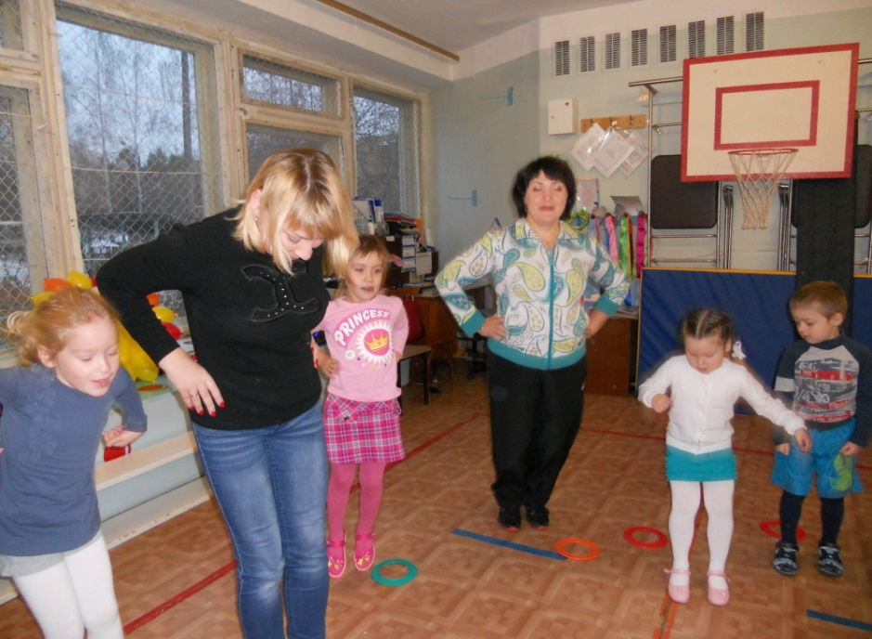***Утренняя гимнастика с родителями***

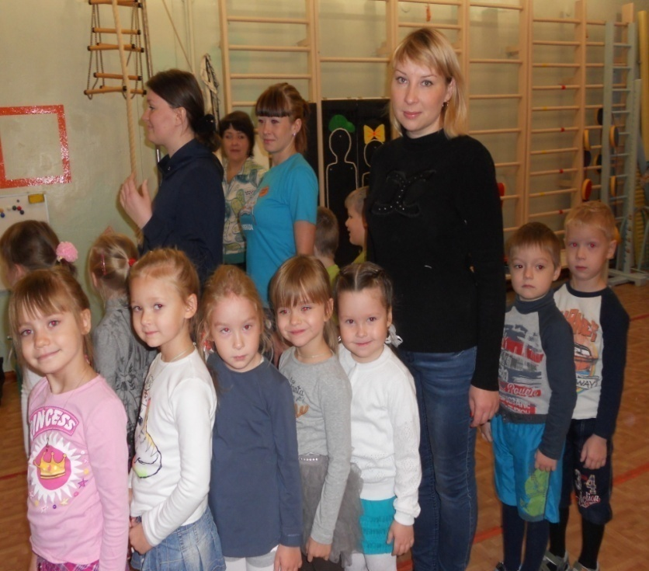

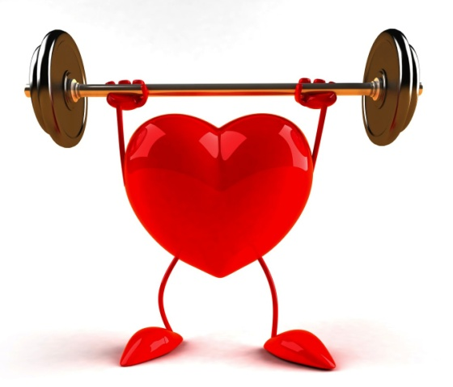

***Экскурсия в медицинский кабинет***

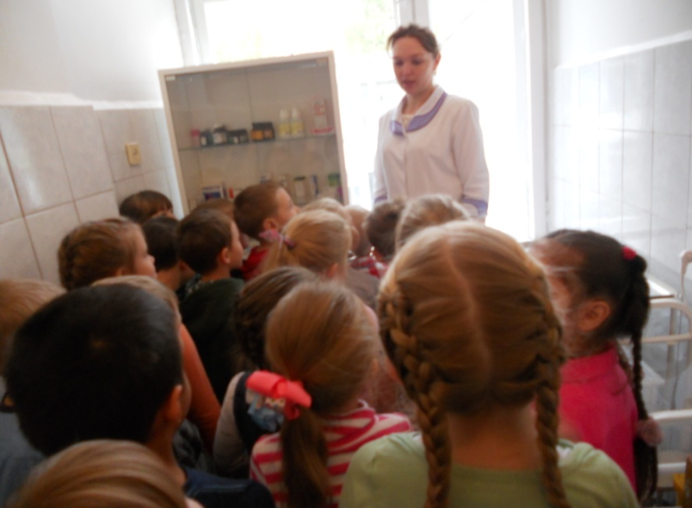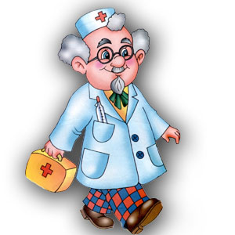http://mbdouds23.ru/d/590019/d/doktor3.png

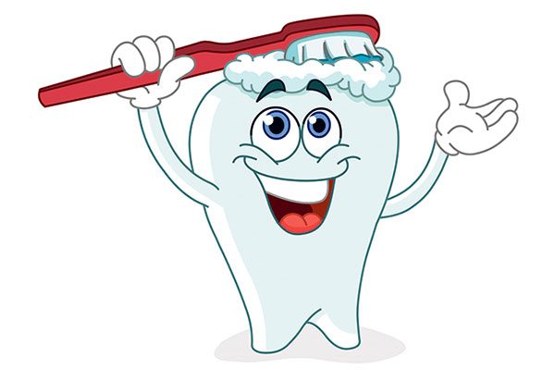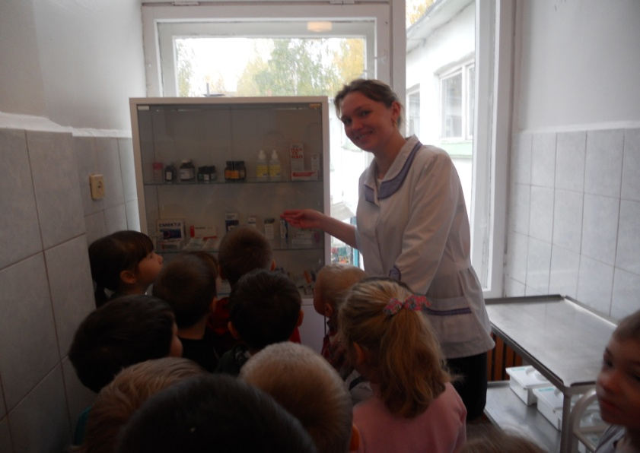

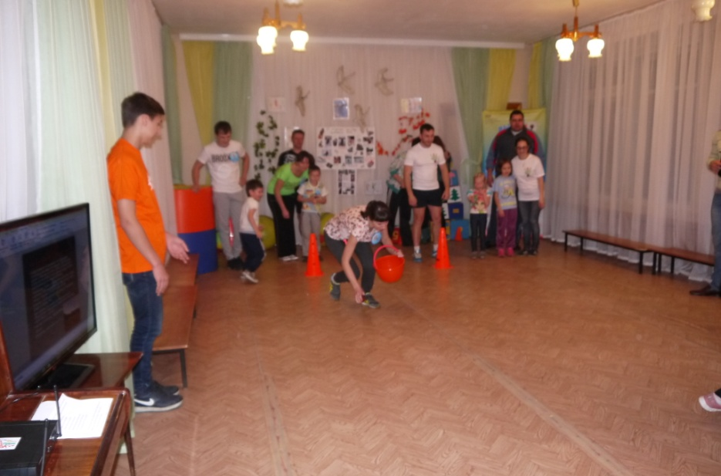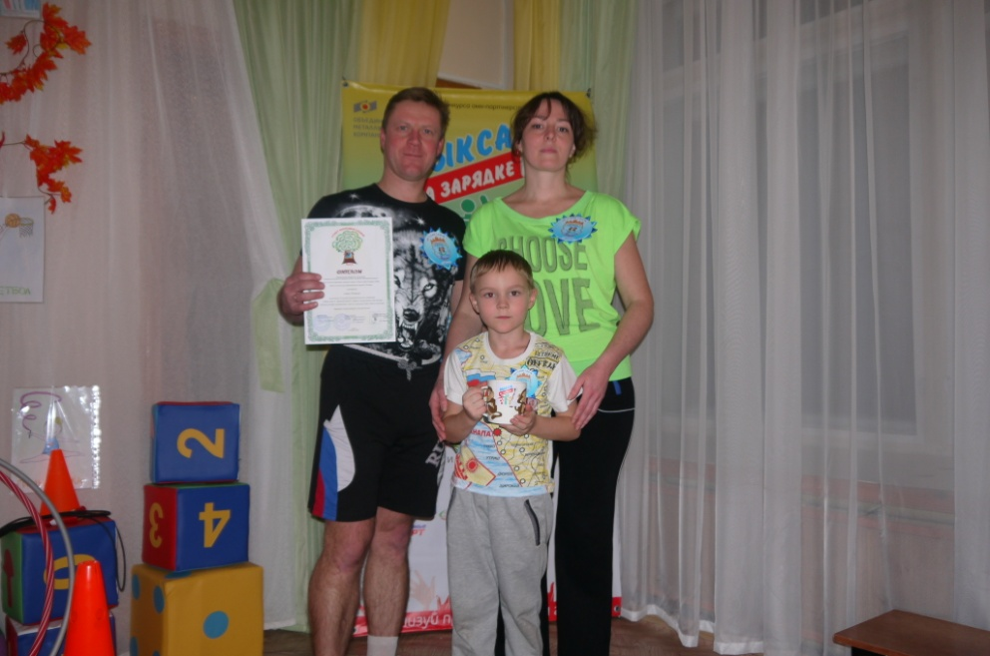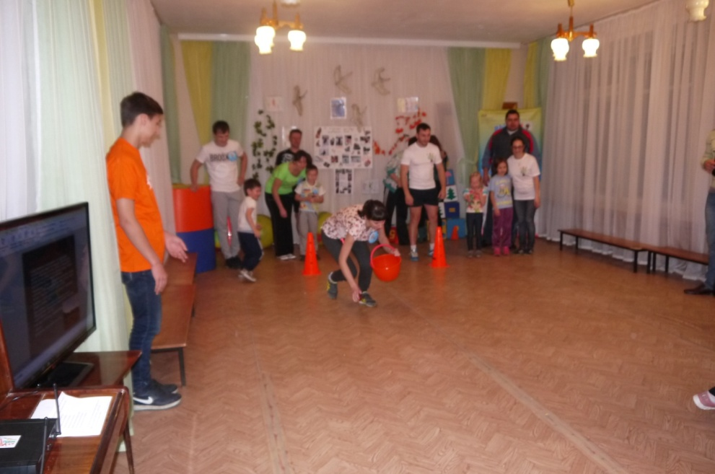Подбор фото и видео материалов по теме проектасвоим тело

***Соревнования семей Галкиных, Тощевых и семей из Совета молодых семей***